Práctica: Enrutamiento Estático Básico con 3 Routers y 3 Redes Privadas
PASOS A SEGUIR:
1. MONTAJE
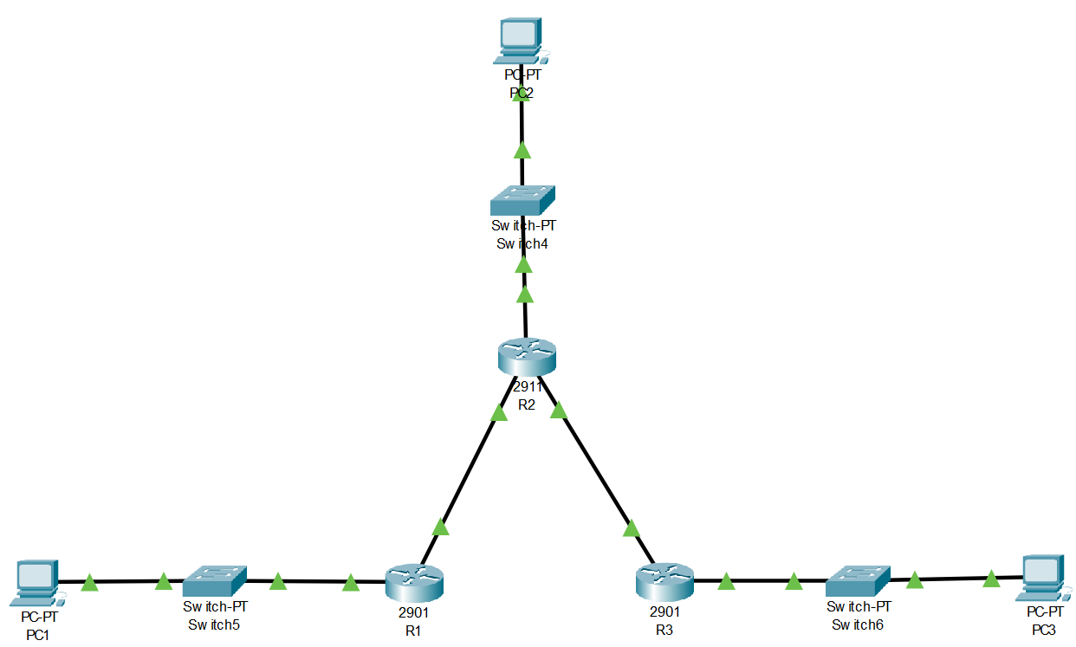
2. CONFIGURACION:
ROUTER-1:
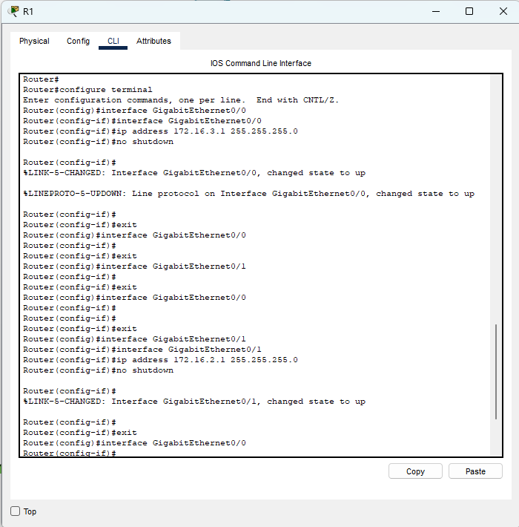

ROUTER-2:
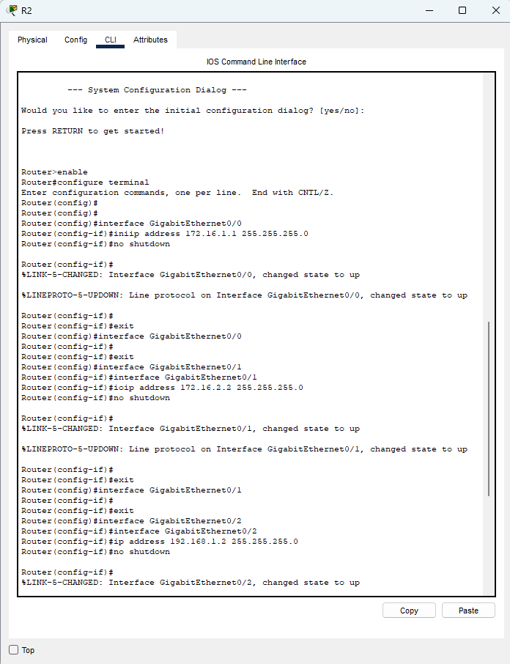
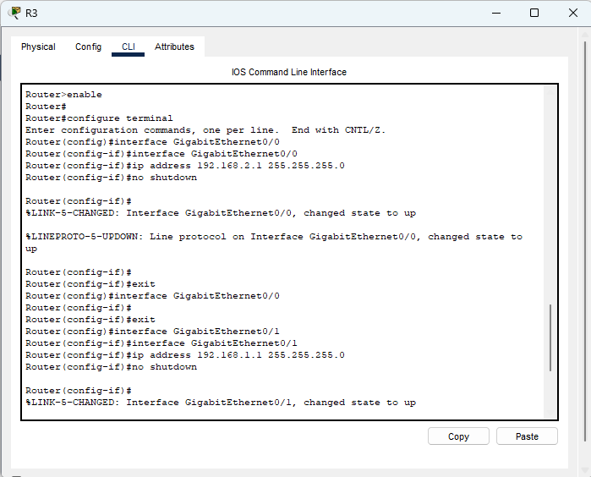
ROUTER-3:
CONFIGURACION DE IP PC1-2-3
1. PC1:
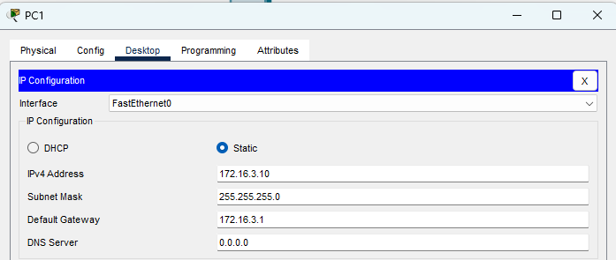
2. PC2:
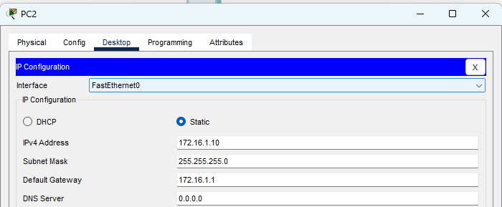
3. PC3:
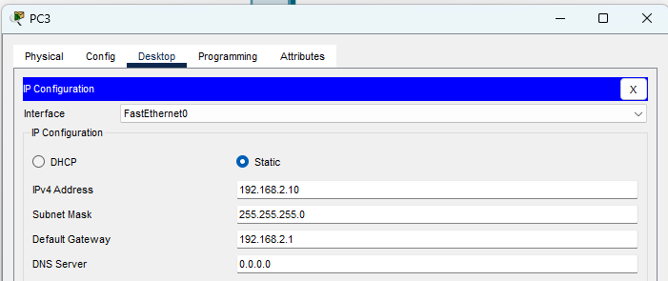
PRUEBAS DE CONECTIVIDAD:
1. PING PC1 → PC2:
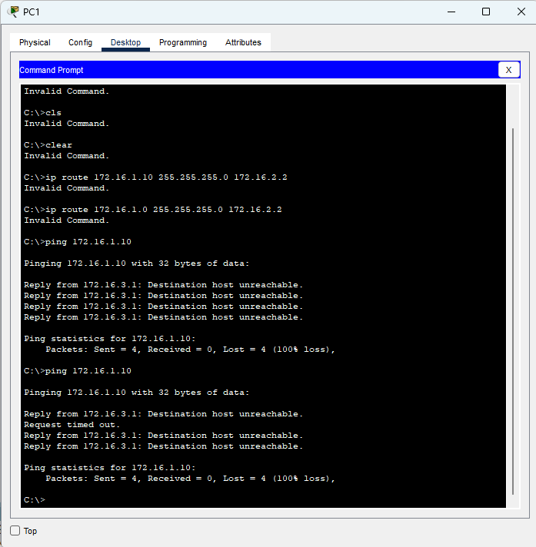
2. PING PC1 → PC3:
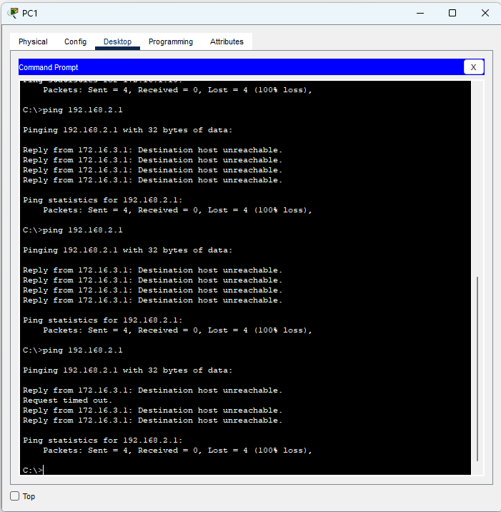
3. TRACERT PC1 → PC3:
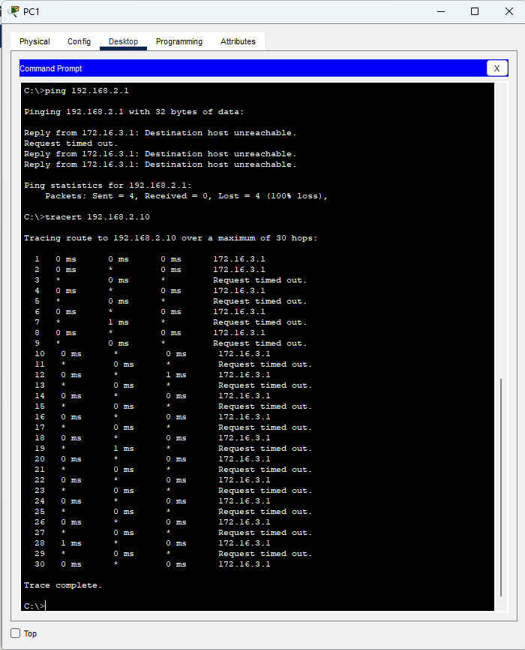
PREGUNTAS PARA REFLEXIONAR:
- ¿Por qué no hace falta configurar puerta de enlace en los routers?
  - Los routers encaminan paquetes entre todas sus interfaces de forma nativa, utilizando su tabla de enrutamiento interna.
  - No requieren una puerta de salida predeterminada porque ellos mismos son el punto de salto.
- ¿Qué sucede si no configuras una ruta estática hacia una red remota?
  - Al recibir un paquete cuyo destino no está en la tabla, el router descarta el paquete. (ICMP "destination unreachable").
- ¿Cómo puedes verificar la tabla de enrutamiento?
  - show ip route: Muestra redes directamente conectadas, rutas estáticas y rutas aprendidas por protocolos.
- ¿Qué diferencia hay entre una red directamente conectada y una alcanzada por ruta estática?
  - Directamente conectada: aparece con prefijo "C" en la tabla (C 172.16.3.0/24 is directly connected, GigabitEthernet0/0).
  - Ruta estática: aparece con prefijo "S" y next-hop definido (S 192.168.2.0/24 [1/0] via 172.16.2.2).
  - Las rutas conectadas se aprenden automáticamente; las estáticas requieren configuración manual y tienen mayor prioridad que rutas dinámicas.

